**UNIVERSIDAD NACIONAL AUTÓNOMA DE MÉXICO**

**Facultad de Estudios Superiores** **Aragón**

**INGENIERIA EN COMPUTACION**

**INTROD. A LA INGENIER. COMPUTACION**

**Grupo**

1108

**ALUMNO**

Felipe de Jesus Pedro Zarate.

**Tarea I**

Definiciones

**PROFESOR**

Aaron Velasco Agustín.

Fecha de entrega: 25 nov 22:00

**INTROD.A LA INGENIER.COMPUTACION**

**Parte 1**

**1. Define que es una memoria y los tipos que existen.**

Una memoria es una unidad de almacenamiento que guarda todos los datos que ingresamos en ella, es una pieza física de nuestra computadora y una pieza fundamental del hardware, una de las funciones principales de la memoria en un equipo de cómputo es almacenar todos los datos que ingresamos. Y los tipos de memorias que hay serian como por ejemplo la Memoria RAM, la ROM, el disco duro y la memoria flash (memoria USB) y cada una realiza una función específica para mantener funcionando el equipo de cómputo.

|  |  |  |  |
| --- | --- | --- | --- |
| Memoria RAM | Memoria ROM | Disco Duro | Memoria flash (USB) |
| La memoria RAM, nos permite en la computadora almacenar todos los datos de forma temporal o a corto plazo, una vez cuando se apaga la computadora, se borran los datos.  Por ejemplo, cuando estamos ejecutando aplicaciones o programas en nuestro ordenador, esto lo guarda la memoria RAM y estos datos se borran al apagar la máquina. | La memoria ROM seria sólo de lectura, donde podemos almacenar los datos que se utilizan para controlar las funciones del sistema (BIOS), como encender el equipo, hacer funcionar el ventilador y detectar dispositivos periféricos.    *Nota: Todo lo registrado en esta memoria permanece por siempre, incluso después de apagar el computador.* | Un disco duro es un dispositivo que almacena toda nuestra información como usuarios.  Nos permite guardar, programas y archivos, como por ejemplo la música, las imágenes, videos y todos sus documentos, así como los programas utilizados para acceder a esta información. | Las memorias flash o también conocido como memoria USB, se utiliza almacenar, borrar y reescribir información tal como se hacía en las CD o DVD, solo que ahora, se han convertido en una opción más fácil de usar y transportar, no como los discos antiguos ya casi obsoletos.    *Nota: Esto lo usamos para transportar documentos pdfs, o hacer copias de seguridad*. |

**2. Define que es un sistema de control de versiones.**

El sistema de control de versiones es una herramienta que nos permite gestionar y registrar los cambios en un sistema de archivos, por ejemplo, en un repositorio podemos colaborar con diversos usuarios para compartir y desarrollar programas con dichos archivos, y los usuarios pueden realizar cambios en tiempo real, como añadir o eliminar un elemento, por ejemplo y además de inspeccionar quién realizó los cambios en específico, esas serian unas de sus funciones principales.

**3. Define que es el hardware y menciona 3 ejemplos.**

Es toda la parte tangible de la computadora, es todo lo que podemos tocar de la computadora, por ejemplo, seria todas las partes físicas de las computadoras, como el CPU, el teclado el maus, la pantalla, el disco, la CD, el DVD, etc.

Ejemplos:

Dispositivos de entrada: teclado, ratón, etc.

Dispositivos de salida: impresora, monitor, etc.

Componentes internos: CPU, placa base, RAM, etc.

**4. Que es un sistema operativo.**

En palabras sencillas es el programa principal de nuestra computadora, el programa más importante que se ejecuta en un computador, lo usamos para darle órdenes a la computadora para que haga lo que necesitemos, administra los recursos del computador, es decir, el [software y hardware](http://www.gcfaprendelibre.org/tecnologia/curso/informatica_basica/empezando_a_usar_un_computador/2.do) de nuestro equipo, maneja todos los programas y partes de nuestra computadora.

*Nota: Sin el sistema operativo, no tendríamos la plataforma que soporta los programas que nos permiten, escuchar música, navegar por internet o*[*enviar un correo electrónico*](http://www.gcfaprendelibre.org/tecnologia/curso/crear_un_correo_electronico/enviar_y_recibir_un_mensaje_de_correo_electronico/1.do)*.*

**5. Que es el BIOS.**

Es el primero que se ejecuta al encender el ordenador (el arranque), se encarga de gestionar las funciones de nuestra computadora, iniciar, y probar el hardware del sistema y cargar un gestor de arranque, por ejemplo, también carga las funciones de gestión de energía y temperatura del ordenador.

*Nota: Incluyendo la memoria RAM, los discos duros, la placa base o la tarjeta gráfica, cuando termina selecciona el dispositivo de arranque (disco duro, CD, USB etcétera) y procede a iniciar el sistema operativo, y le cede a él el control de tu ordenador.*

**6. Que es el UEFI.**

Hace todo lo que hemos dicho antes que hace la BIOS lo hace también la UEFI, aunque es una versión mejorada de lo que llamamos BIOS, ya que tienen las mismas funciones ya antes mencionadas, sin embargo, este es un sistema operativo visualmente más avanzado, con funciones adicionales y sustanciales, mayor velocidad de arranque, y está almacenado en tarjetas madre más potentes e recientes.

*La diferencia más notable para el usuario medio entre ambos firmwares está en el aspecto, el BIOS tiene un diseño muy MS-DOS, y sólo te puedes mover por él mediante el teclado y que mientras la UEFI en cambio tiene una interfaz muchísimo más moderna, permite incluir animaciones y sonidos, y te permite utilizar el ratón para interactuar con ella.*

*Nota: Recuperare esta última parte de los apuntes de las clases profesor.*

**7. Cuál es la diferencia entre una máquina virtual de sistema y una de proceso.**

La diferencia es donde se almacena cada máquina virtual, cuando se habla de una máquina virtual de sistema, este está dentro de la computadora del usuario, compartiendo los recursos de esta misma computadora y mientras que la de proceso se hace un llamado donde si bien se ejecuta desde la computadora, y no esta almacena ahí.

**8. Como se configuran las variables globales de una cuenta en GIT**

Dentro de GIT Aplicaremos una serie de comandos las cuales serán para asignar un usuario, un usuario y un correo dentro de un global, como, por ejemplo:

git config --global user.name “usuario” **Para configurar el nombre del usuario.**

git config --global user. email “correo” **Para configurar el correo del usuario.**

**9. Define que es una ruta relativa.**

En palabras sencillas las rutas relativas indican el camino para encontrar un elemento o archivo, pero basándonos en el directorio desde el que se ejecuta nuestra orden, son más cortas que las absolutas, pero para saber si son correctas o no, tenemos que saber siempre desde dónde se han utilizado.

**10. Define que es un editor de código.**

Un editor de código es un programa que nos permite crear o editar un archivo sin algún formato, esto es muy útil para generar el código fuente de algún programa que deseamos hacer y son de gran utilidad en el área de programación para el desarrollo y diseño de aplicaciones.

Ejemplos: Notepad++, VS Code, Atom, SumblimeText, etc.

**Parte 2**

Describe el proceso para crear un repositorio y documentarlo, tanto por terminal (GIT Bash) como de manera gráfica (GitHub).

**GitHub**

1.-Primero debemos ingresar nuestro (repositorio) GitHub; Al entrar lo podemos ver así.

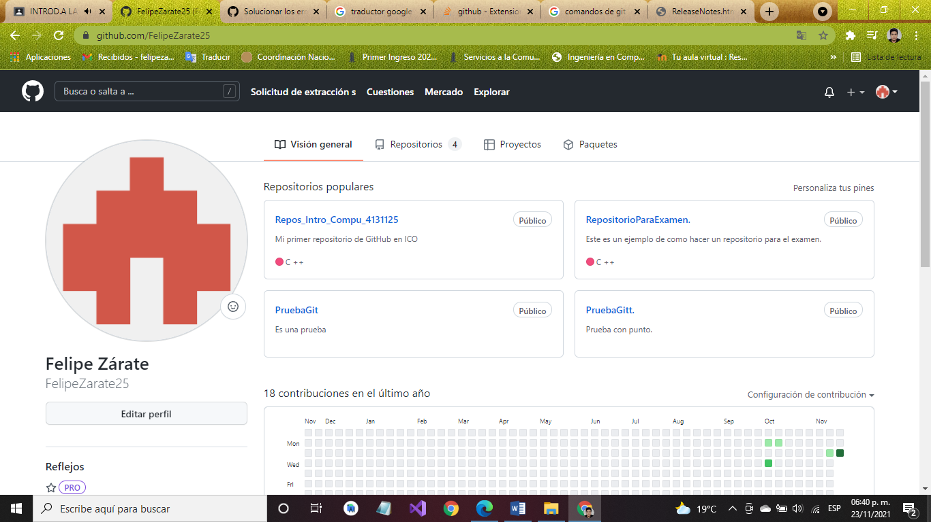

2.-Después debes de dar clic en el símbolo de más (**+**) que está en la esquina superior derecha, dar clic y desplegar las opciones. Dar clic en “Nuevo repositorio”, para crear uno nuevo o nuestro primer repositorio.

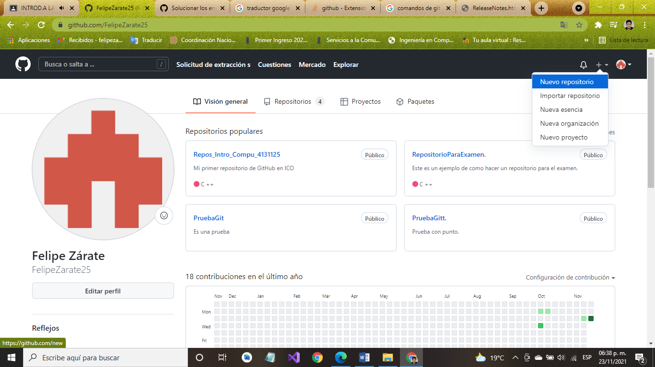

3.-Posteriormente escribiremos el **nombre** del repositorio, así también podemos agregar una **descripción** acerca del repositorio (es opcional), y finalmente le daremos clic en **crear repositorio**, con eso hemos creado un repositorio. 😊

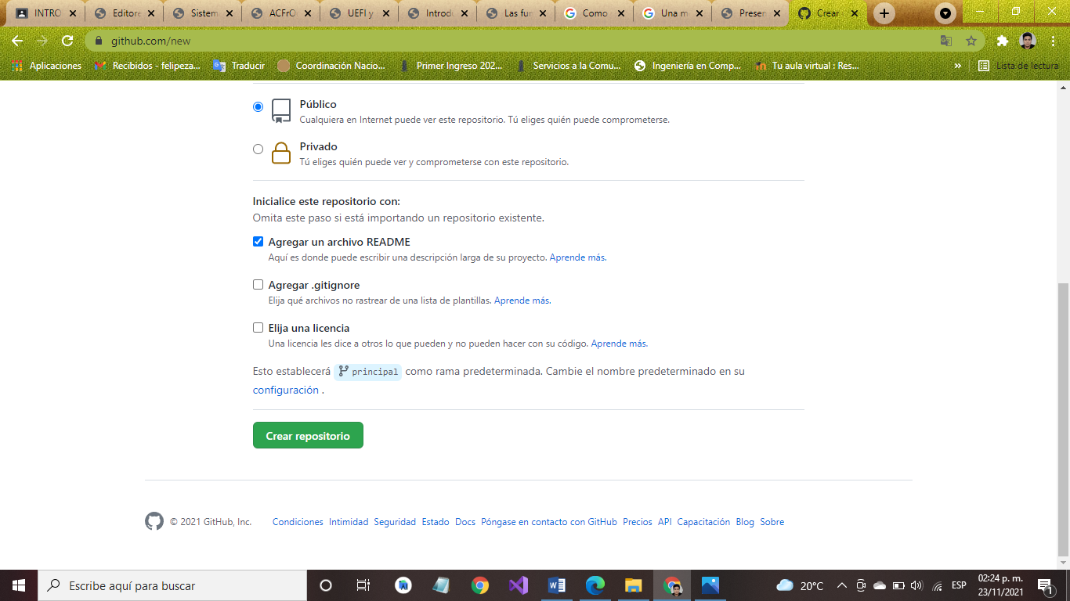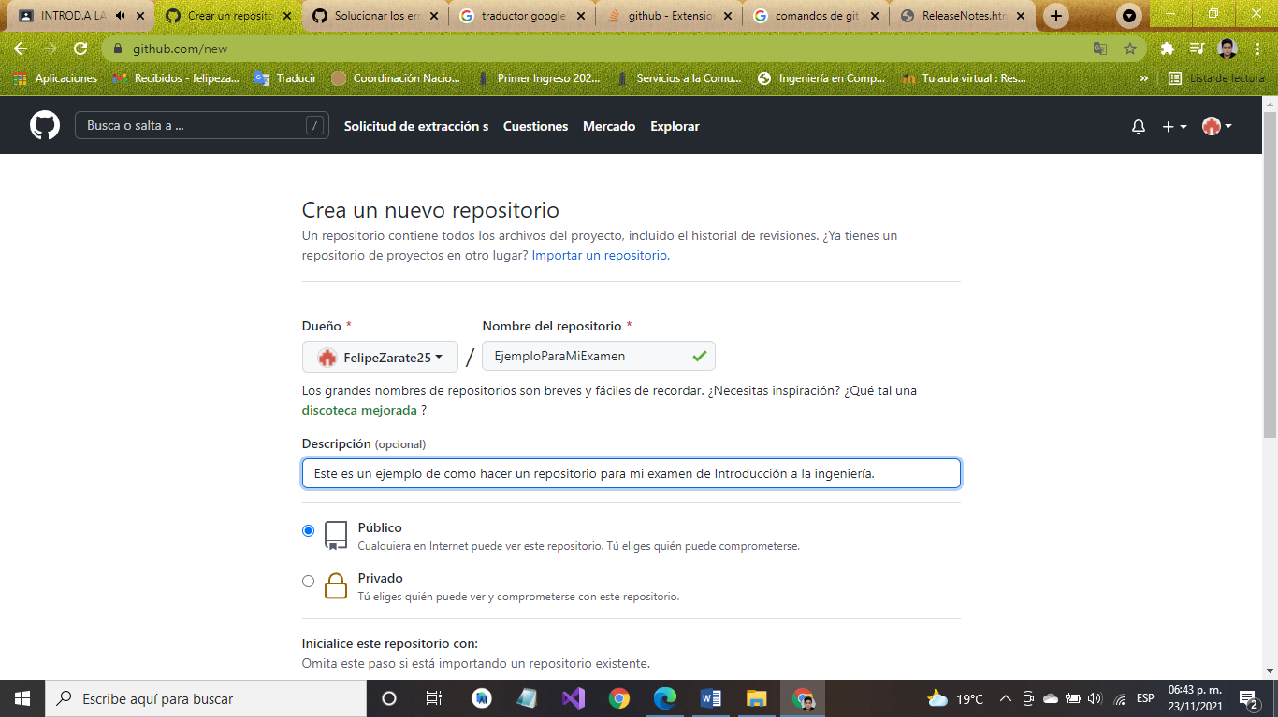

4.-Podemos agregar también un documento desde Git Hub, solo falta dar click derecho y pegarlo como en el ejemplo. Y al final dar **click confirmar un nuevo archivo.** *Nota: es una de las formas de hacerlo, pero más adelante veremos otra.*

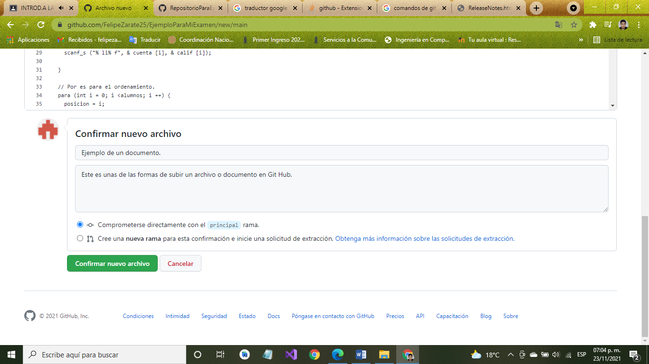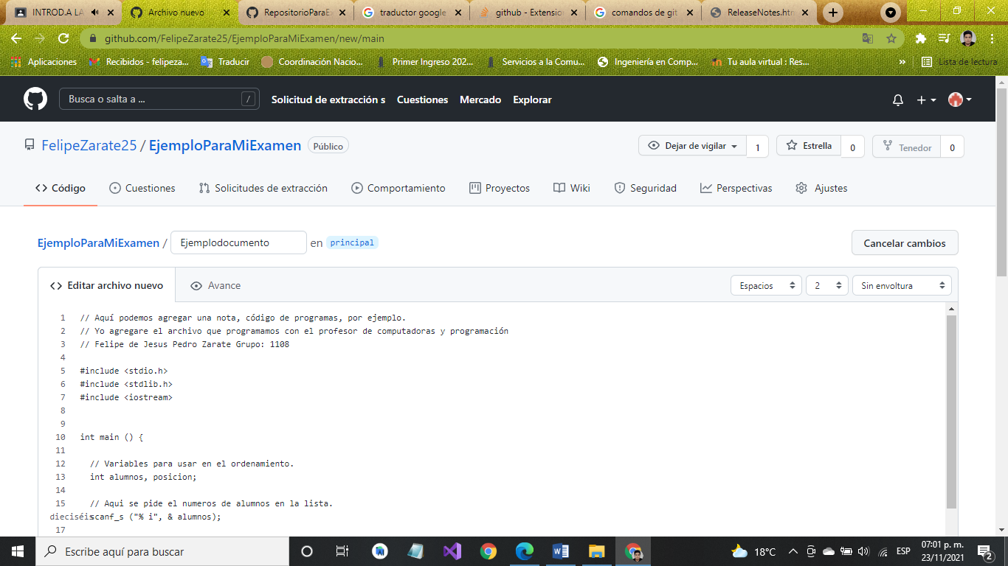

5.- Aqui podemos ver otra forma de subir o agregar un archivo; Damos click en **agregar** o podemos arrastrarlo para subir el archivo, como se muestra. Finalmente le damos click en **cometer cambios**. *Podemos agregar un comentarios y una descripcion.*

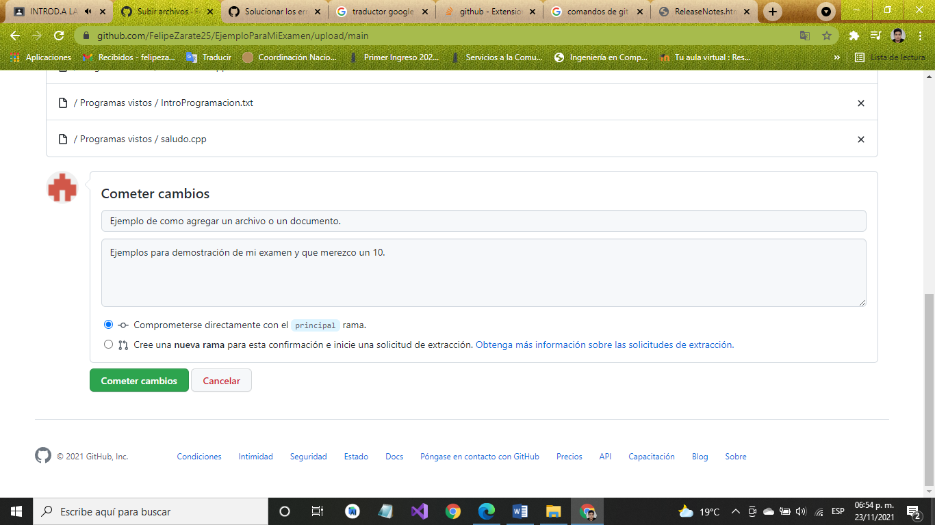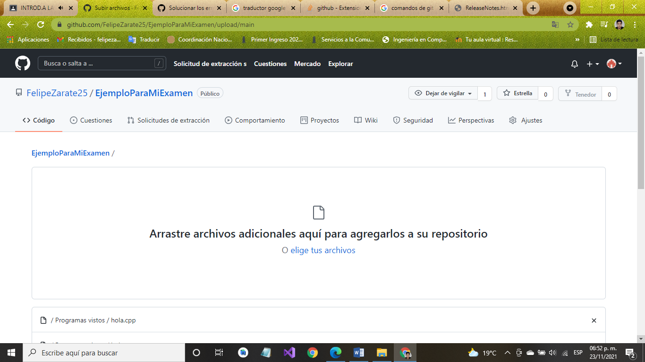

6.- Aquí podemos ver como quedo nuestro repositorio y si se dan cuenta, las formas antes vistas se ven reflejados. Aquí también podemos darnos cuenta que con dar click en la parte **Código**, nos muestra la opción de poder copiar la dirección del repositorio, ya que nos servirá como poder iniciar el repositorio de Git Bash a Git Hub.

*Link del repositorio:* <https://github.com/FelipeZarate25/EjemploParaMiExamen.git>

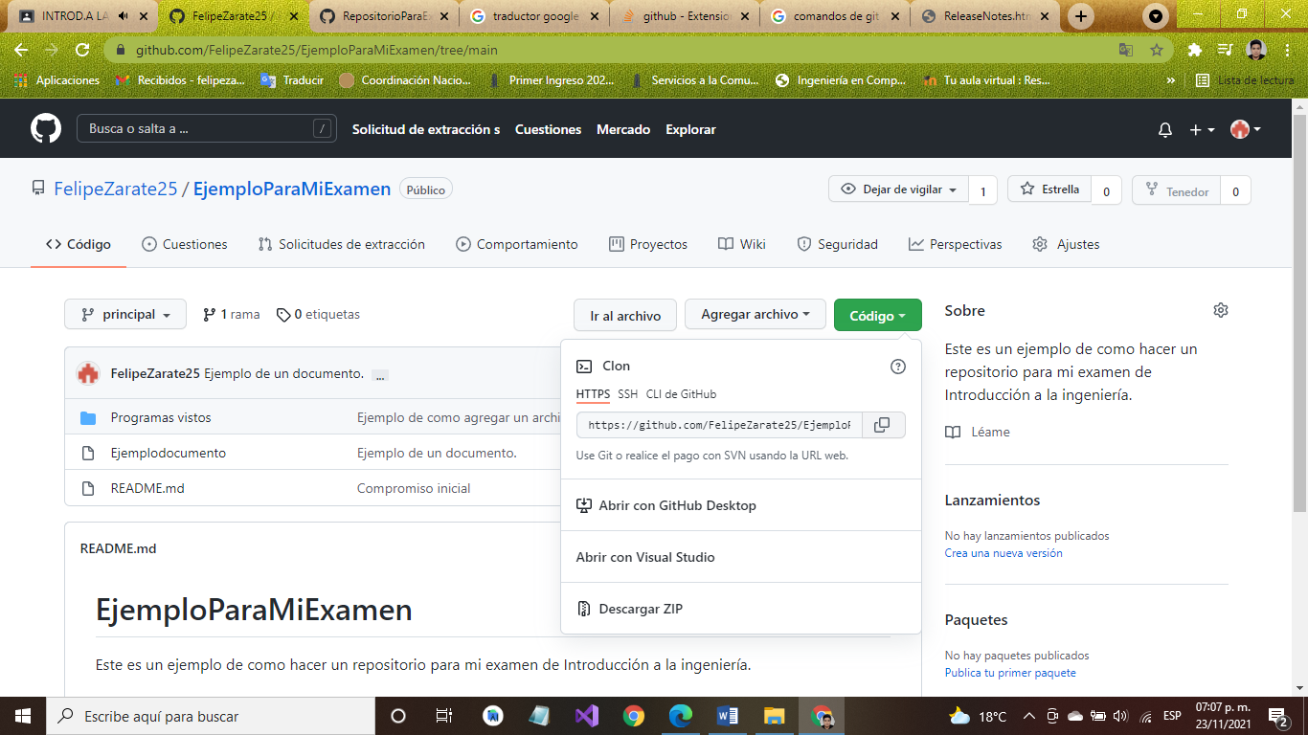

**Git Bash**

1.-Primero debemos dar de acta nuestras credenciales.

Aquí nos podemos dar cuenta que se fue correctamente realizado con los comandos globales user.name y user.email.

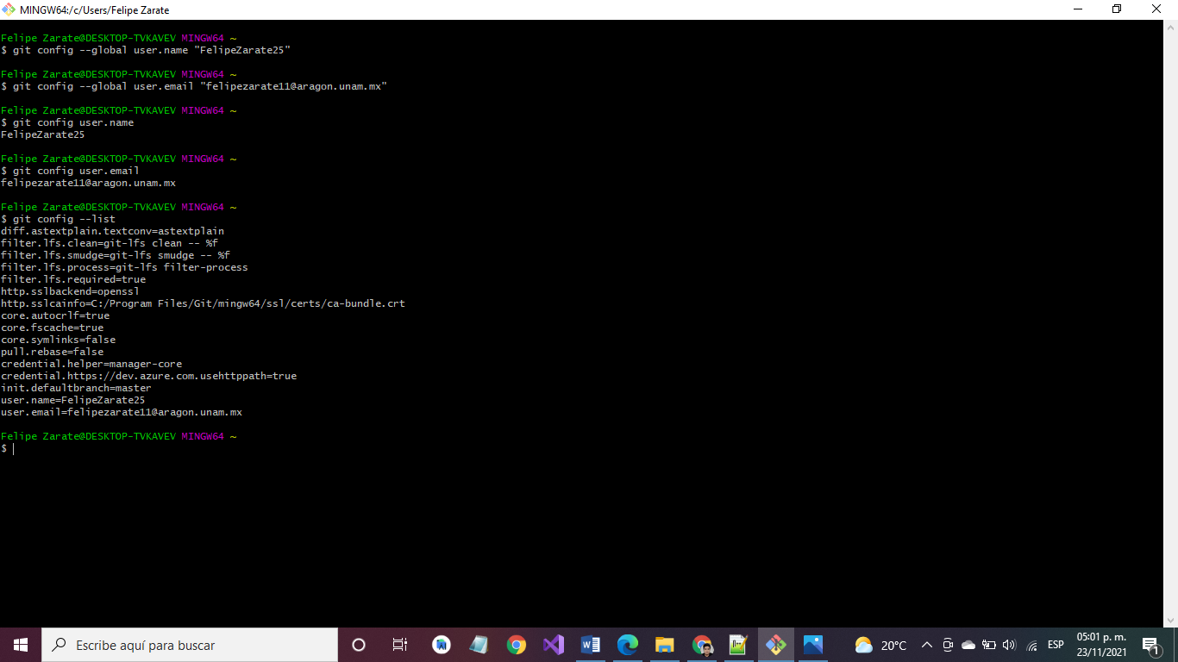

2.- Luego nos dirigiremos a la ruta que deseamos, en mi caso yo tengo una carpeta especial donde guardo mis apuntes de clases, y me voy a dirigir a la ruta, usando los comandos de Git Bash.

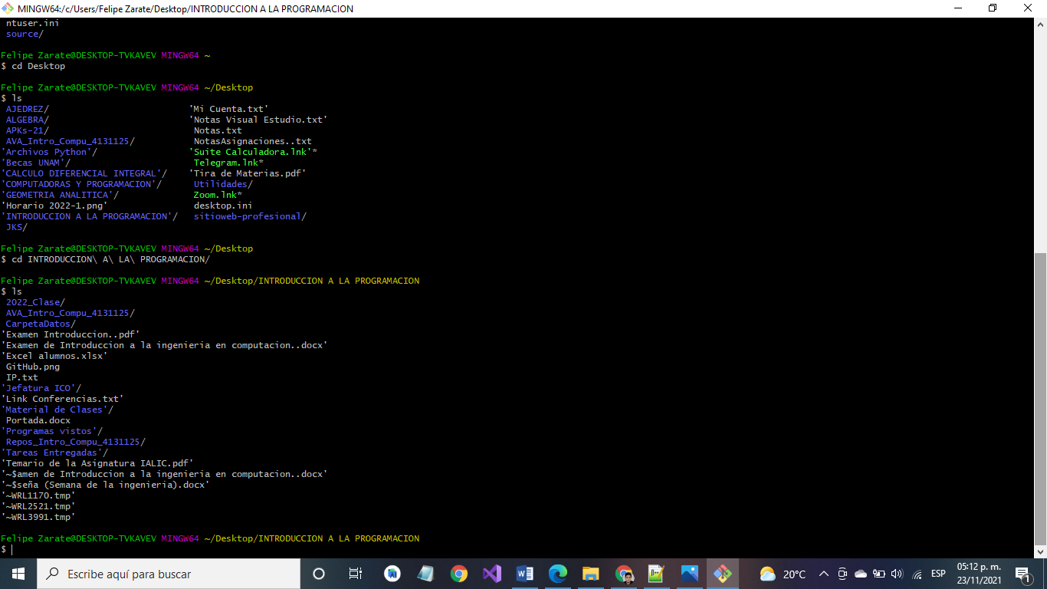

3.- Como podrán ver estoy en la ruta donde lo quiero colocar y procedo a clonar mi repositorio, ahora recuerdan que el link que copiamos en Git Hub, bueno ahora lo usaremos.